Grundlagentext Fachpraktiker*innen

Das „Ökonomische Prinzip“

- Was heißt „Ökonomisches Prinzip“?
Der Begriff „Ökonomie“ ist ein Fremdwort. Ins Deutsche übersetzt bedeutet er „Wirtschaft“. Wer sich mit „Ökonomie“ beschäftigt, beschäftigt sich mit der „Wirtschaft“, also zum Beispiel mit Verkauf, Waren und Geld.
Der Begriff „Prinzip“ ist ebenfalls ein Fremdwort. Ein Prinzip ist eine Regel. Diese Regel hat sich bewährt, sie ist also gut. Deshalb befolgt man diese Regel.
Ein ökonomisches Prinzip ist also eine wirtschaftliche Regel. Diese Regel sollte man befolgen, wenn man gut wirtschaften möchte. Gut wirtschaften bedeutet, dass man davon Vorteile hat.
Das Minimalprinzip
Ein solcher Vorteil ist zum Beispiel, wenn ich für eine Ware oder eine Dienstleistung sehr wenig bezahle. Dann habe ich Geld gespart. Ich kann dann das gesparte Geld für andere Dinge verwenden. Man sagt: Ich war sparsam und habe gut gewirtschaftet.
Das Minimalprinzip wird auch Sparsamkeitsprinzip genannt. Dabei sollen Wirtschaftsakteure ein gegebenes Ziel mit möglichst geringem, also minimalem Aufwand erreichen. Dazu wird in der Regel der Einsatz der Mittel verringert.
Das kann zum Beispiel der Fall sein, wenn man statt mit dem Auto mit dem Motorrad zur Arbeit fährt. Das Ziel steht fest: Zur Arbeit kommen. Wenn man mit dem Motorrad fährt, ist man genauso schnell da, spart aber Geld. Der Aufwand ist geringer.

Ein weiteres Beispiel:
Sven kennt sich mit eBay aus. Hier kauft er alles was er braucht sehr günstig.
Heute braucht er für ein Vorstellungsgespräch einen schicken Anzug. So ein Anzug ist teuer. Sven weiß: Viele Menschen kaufen sich einen solchen Anzug und verkaufen ihn dann wieder für wenig Geld.
Sven möchte einen dunkelblauen Anzug von Bugatti. Der kostet normalerweise 299 €. Bei eBay findet er denselben Anzug in seiner Größe. Der Anzug wird dort versteigert. Sven kennt sich aus. Er macht sein letztes Angebot kurz vor Schluss der Versteigerung und erhält den Anzug für 49,90 €.
Sven hat nach dem Minimalprinzip gehandelt. Er wollte eine bestimmte Ware (Bugatti-Anzug in Dunkelblau) möglichst günstig erwerben. Das hat er geschafft.
Das Minimalprinzip heißt also:
Um wirtschaftlich vorteilhaft zu handeln, musst man versuchen, für ein bestimmtes Ziel (zum Beispiel eine Ware oder Dienstleistung) möglichst wenig zu bezahlen.
Ein drittes Beispiel:
Erklärung: Sven möchte einen Ford Fiesta kaufen und dafür möglichst wenig (minimal) Geld ausgeben. Die Anschaffung (Ziel) steht fest. Der Geldbetrag (eingesetzte Mittel / Aufwand) ist offen.
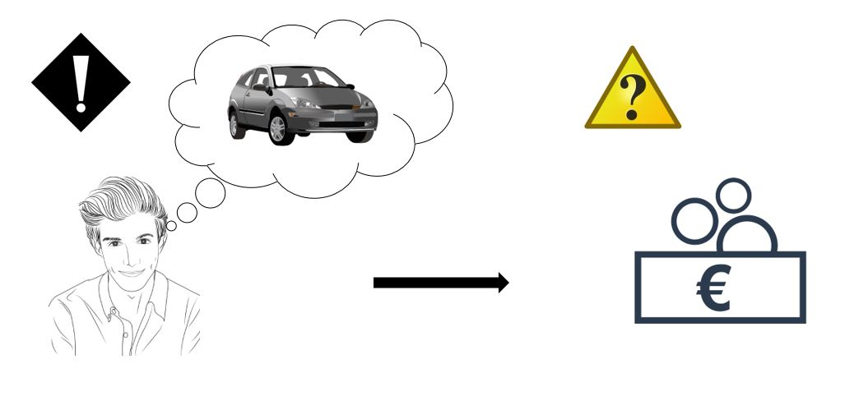

- Das Maximalprinzip
Das andere Prinzip ist das Maximalprinzip.
Maximal bedeutet „möglichst viel“. Bei dieser Regel steht ein bestimmter Geldbetrag zur Verfügung. Mit diesem Geld muss man versuchen, so viele Güter oder Dienstleistungen wie möglich zu bekommen.
Das Maximalprinzip ist auch als Ergiebigkeitsprinzip bekannt. Hierbei geht es darum, mit gegebenen Mitteln das bestmögliche bzw. maximale Ziel zu erreichen.
Beim Maximalprinzip steht der Geldbetrag fest, über den man verfügen kann. Noch nicht festgelegt ist, was man an Ware oder Dienstleistungen bekommt. Das muss man erwirtschaften. Wenn man gut wirtschaftet, dann kann man diesen Geldbetrag vorteilhaft nutzen.
Das Maximalprinzip heißt also:
Um wirtschaftlich vorteilhaft zu handeln, muss man versuchen, für ein einen verfügbaren Geldbetrag möglichst viele Güter oder Dienstleistungen zu bekommen.
Ein Beispiel:
Sven kennt sich mit eBay aus. Hier kauft er alles was er braucht sehr günstig.
Er möchte mit seinen fünf Freunden gerne das nächste Fußballspiel von Borussia Dortmund besuchen. Alle legen ihr Geld zusammen. Das sind 150 €.
150 € reichen aber nicht aus für sechs Eintrittskarten. Eine Karte kostet nämlich 30 €. Das sind zusammen 180 €.
Sven versucht bei eBay nach Menschen, die ihre Karten verkaufen wollen. Er findet drei Karten für je 20 € und kauft sie.
Jetzt können alle das Fußballspiel besuchen.

Sven hat diesmal nach dem Maximalprinzip gehandelt. Er hatte einen bestimmten Geldbetrag und wollte dafür möglichst sechs Eintrittskarten erwerben. Das hat er geschafft.
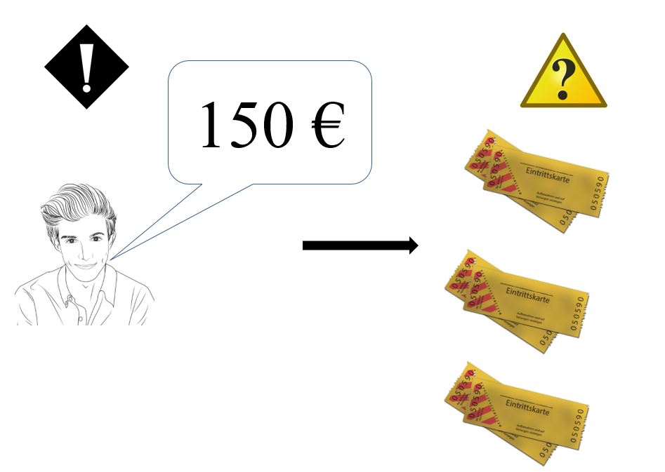

- Zusammenfassung: Minimalprinzip und Maximalprinzip
Beim Minimalprinzip sollen Wirtschaftsakteure ein gegebenes Ziel mit möglichst geringem, also minimalem Aufwand erreichen.
Um wirtschaftlich vorteilhaft zu handeln, muss man versuchen, für bestimmte Waren oder Dienstleistungen einen möglichst geringen Geldbetrag zu bezahlen.
Beim Maximalprinzip geht es darum, mit gegebenen Mitteln das bestmögliche bzw. maximale Ziel zu erreichen.
Um wirtschaftlich vorteilhaft zu handeln, muss man versuchen, für einen bestimmten Geldbetrag möglichst viele Waren oder Dienstleistungen zu bekommen.

Lückentexte Fachpraktiker*innen

Das ökonomische Prinzip

- Was heißt „ökonomisches Prinzip“?
Der Begriff „Ökonomie“ ist ein Fremdwort. Ins Deutsche übersetzt bedeutet er
„________________________________“. Wer sich mit „Ökonomie“ beschäftigt, beschäftigt sich mit der „Wirtschaft“, also zum Beispiel mit __________________
_________________________________.
Der Begriff „Prinzip“ ist ebenfalls ein Fremdwort. Ein Prinzip ist eine __________. Diese Regel hat sich bewährt, sie ist also gut. Deshalb befolgt man diese Regel.
Ein ökonomisches Prinzip ist also eine ____________________________________. Diese Regel sollte man befolgen, wenn man gut wirtschaften möchte. Gut wirtschaften bedeutet, dass man davon ________________________________ hat.
Regel / Vorteile / Verkauf, Waren und Geld / Wirtschaft / wirtschaftliche Regel
- Das Minimalprinzip
Ein solcher Vorteil ist zum Beispiel, wenn ich für eine Ware oder eine Dienstleistung ___________________________ bezahle. Dann habe ich Geld _________________. Ich kann dann das gesparte Geld für andere Dinge verwenden. Man sagt auch: Ich habe ___________________________________.
Das Minimalprinzip wird auch ____________________________genannt. Dabei sollen Wirtschaftsakteure ein gegebenes Ziel mit möglichst geringem, also ___________________________________ erreichen. Dazu wird in der Regel der Mitteleinsatz reduziert.
Wenn ich so handle, dass ich für einen Gegenstand oder eine Dienstleistung möglichst wenig bezahlen muss, dann handle ich nach dem _____________________________: Ich versuche einen Gegenstand oder eine Dienstleistung ______________________ ___________________________ zu erwerben.
Sparsamkeitsprinzip / gespart / gut gewirtschaftet / sehr wenig / so günstig wie möglich / Minimalprinzip / minimalem Aufwand
Beim Minimalprinzip ____________________________________, was ich kaufen möchte. Wieviel ich dafür bezahlen muss, _________________________________
______________________________. Das hängt davon ab, wie gut ich ___________
______________________.
Das Minimalprinzip heißt also:
Um wirtschaftlich vorteilhaft zu handeln, musst man versuchen, für ein bestimmtes Ziel (zum Beispiel eine Ware oder Dienstleistung) _________________________
________________________________.
möglichst wenig zu bezahlen / wirtschafte / steht schon fest / steht aber noch nicht fest
- Das Maximalprinzip
Das andere Prinzip ist das Maximalprinzip.
Maximal bedeutet „___________________________“. Bei dieser Regel steht ein bestimmter Geldbetrag zur Verfügung. Mit diesem Geld muss man versuchen so viele ____________________________________________________________zu bekommen.
Das Maximalprinzip ist auch als ______________________________bekannt. Hierbei geht es darum, mit _____________________________________das bestmögliche bzw. maximale Ziel zu erreichen.
Das Maximalprinzip heißt also:
Um wirtschaftlich vorteilhaft zu handeln, muss man versuchen, für einen _______________________________________ möglichst viele _______________
________________________________zu bekommen.
Güter oder Dienstleistungen / Ergiebigkeitsprinzip / Güter oder Dienstleistungen wie möglich / den gegebenen Mitteln / möglichst viel / verfügbaren Geldbetrag
- Zusammenfassung: Minimalprinzip und Maximalprinzip
Beim Minimalprinzip sollen Wirtschaftsakteure ein _________________________ mit möglichst geringem, also _____________________________________erreichen.
Beim Maximalprinzip geht es darum, mit __________________________________ das bestmögliche bzw. _________________________________zu erreichen.
gegebenes Ziel / den gegebenen Mitteln / minimalem Aufwand / maximale Ziel

Multiple Choice – Fragen Fachpraktiker*innen

Das ökonomische Prinzip

- Was bedeutet der Begriff „Ökonomie“? (1/5)
☐ Umweltschutz
☐ Selbstständigkeit
☐ Landwirtschaft
☐ Wirtschaft
☐ Entwicklungsarbeit

- Was bedeutet der Begriff „Prinzip“? (1/5)
☐ Regel
☐ Maßnahme
☐ Planung
☐ Willkür
☐ Absicht

- Was versteht man unter einem „Ökonomischen Prinzip“?(1/5)
☐ Eine wirtschaftliche Maßnahme
☐ Ein Umweltschutzprogramm
☐ Eine wirtschaftliche Regel
☐ Ein wirtschaftliches Gesetz
☐ Eine wirtschaftliche Verfahrensanleitung

- Wozu sind ökonomische Prinzipien da?(1/5)
☐ Um das Vermögen gerecht zu verteilen
☐ Um den Staat bei der Kontrolle der Wirtschaft zu unterstützen
☐ Um die Wirtschaft zu entlasten
☐ Um den Wettbewerb zu steigern
☐ Um durch richtiges Handeln Vorteile zu erwirtschaften

- Welche Aussagen zum Minimalprinzip treffen zu?(3/5)
Beim Minimalprinzip ….
☐ steht das Ziel schon fest.
☐ versuche ein gegebenes Ziel mit möglichst minimalem Aufwand zu erreichen.
☐ versuche ich mit den vorhandenen Mitteln das bestmögliche Ziel zu erreichen.
☐ ist der Preis / Aufwand noch offen.
☐ steht noch nicht fest, was oder wieviel ich bekomme.

- Welche der nachfolgenden Beispiele folgen dem Minimalprinzip?(3/5)
☐ Karina möchte einen Reise nach Japan machen und findet ein günstige Angebot.
☐ Sebastian verfügt über 5000 € und möchte sich dafür ein Auto kaufen.
☐ Sven möchte eine Pizza essen und spart Zeit, indem er eine Fertigpizza aufbackt.
☐ Melissa erbt ein Haus und möchte es für möglichst viel Geld verkaufen.
☐ Tanja möchte heiraten und sucht einen möglichst günstigen Heiratsvermittler.

- Welchen anderen Begriff gibt es für das Minimalprinzip?(1/5)
☐ Sparsamkeitsprinzip
☐ Reduktionsprinzip
☐ Ökonomisches Prinzip
☐ Knappheitsprinzip
☐ Verwertungsprinzip

- Welche Aussagen zum Maximalprinzip treffen zu?(3/5)
Beim Maximalprinzip ….
☐ will man mit gegebenen Mitteln das bestmögliche Ziel erreichen.
☐ stehen die verfügbaren Mittel zur Zielerreichung nicht fest.
☐ stehen die verfügbaren Mittel zur Zielerreichung fest.
☐ versucht man, ein gegebenes Ziel mit möglichst minimalem Aufwand zu
erreichen.
☐ weiß man am Anfang noch nicht, was man mit den verfügbaren Mitteln erreichen
wird.

- Welche der nachfolgenden Beispiele folgen dem Maximalprinzip?(3/5)
☐ Karina möchte einen Reise nach China machen und findet ein günstige Angebot.
☐ Sebastian verfügt über 6000 € und möchte sich dafür ein Motorrad kaufen.
☐ Sven möchte eine Pizza essen und spart Zeit, indem er eine Fertigpizza aufbackt.
☐ Melissa erbt ein Grundstück und möchte es für möglichst viel Geld verkaufen.
☐ Tanja möchte für 5000 € einen möglichst guten Heiratsvermittler engagieren.

- Welchen anderen Begriff gibt es für das Maximalprinzip?(1/5)
☐ Sparsamkeitsprinzip
☐ Ergiebigkeitsprinzip
☐ Rentabilitätsprinzip
☐ Einträglichkeitsprinzip
☐ Verwertungsprinzip
Multiple Choice – Fragen Lösungen Fachpraktiker*innen

Das ökonomische Prinzip

- Was bedeutet der Begriff „Ökonomie“? (1/5)
☐ Umweltschutz
☐ Selbstständigkeit
☐ Landwirtschaft
☒ Wirtschaft
☐ Entwicklungsarbeit

- Was bedeutet der Begriff „Prinzip“? (1/5)
☒ Regel
☐ Maßnahme
☐ Planung
☐ Willkür
☐ Absicht

- Was versteht man unter einem „Ökonomischen Prinzip“?(1/5)
☐ Eine wirtschaftliche Maßnahme
☐ Ein Umweltschutzprogramm
☒ Eine wirtschaftliche Regel
☐ Ein wirtschaftliches Gesetz
☐ Eine wirtschaftliche Verfahrensanleitung

- Wozu sind ökonomische Prinzipien da?(1/5)
☐ Um das Vermögen gerecht zu verteilen
☐ Um den Staat bei der Kontrolle der Wirtschaft zu unterstützen
☐ Um die Wirtschaft zu entlasten
☐ Um den Wettbewerb zu steigern
☒ Um durch richtiges Handeln Vorteile zu erwirtschaften

- Welche Aussagen zum Minimalprinzip treffen zu?(3/5)
Beim Minimalprinzip ….
☒ steht das Ziel schon fest.
☒ versuche ein gegebenes Ziel mit möglichst minimalem Aufwand zu erreichen.
☐ versuche ich mit den vorhandenen Mitteln das bestmögliche Ziel zu erreichen.
☒ ist der Preis / Aufwand noch offen.
☐ steht noch nicht fest, was oder wieviel ich bekomme.

- Welche der nachfolgenden Beispiele folgen dem Minimalprinzip?(3/5)
☒ Karina möchte einen Reise nach Japan machen und findet ein günstige Angebot.
☐ Sebastian verfügt über 5000 € und möchte sich dafür ein Auto kaufen.
☒ Sven möchte eine Pizza essen und spart Zeit, indem er eine Fertigpizza aufbackt.
☐ Melissa erbt ein Haus und möchte es für möglichst viel Geld verkaufen.
☒ Tanja möchte heiraten und sucht einen möglichst günstigen Heiratsvermittler.

- Welchen anderen Begriff gibt es für das Minimalprinzip?(1/5)
☒ Sparsamkeitsprinzip
☐ Reduktionsprinzip
☐ Ökonomisches Prinzip
☐ Knappheitsprinzip
☐ Verwertungsprinzip

- Welche Aussagen zum Maximalprinzip treffen zu?(3/5)
Beim Maximalprinzip ….
☒ will man mit gegebenen Mitteln das bestmögliche Ziel erreichen.
☐ stehen die verfügbaren Mittel zur Zielerreichung nicht fest.
☒ stehen die verfügbaren Mittel zur Zielerreichung fest.
☐ versucht man, ein gegebenes Ziel mit möglichst minimalem Aufwand zu
erreichen.
☒ weiß man am Anfang noch nicht, was man mit den verfügbaren Mitteln erreichen
wird.

- Welche der nachfolgenden Beispiele folgen dem Maximalprinzip?(3/5)
☐ Karina möchte einen Reise nach China machen und findet ein günstige Angebot.
☒ Sebastian verfügt über 6000 € und möchte sich dafür ein Motorrad kaufen.
☐ Sven möchte eine Pizza essen und spart Zeit, indem er eine Fertigpizza aufbackt.
☒ Melissa erbt ein Grundstück und möchte es für möglichst viel Geld verkaufen.
☒ Tanja möchte für 5000 € einen möglichst guten Heiratsvermittler engagieren.

- Welchen anderen Begriff gibt es für das Maximalprinzip?(1/5)
☐ Sparsamkeitsprinzip
☒ Ergiebigkeitsprinzip
☐ Rentabilitätsprinzip
☐ Einträglichkeitsprinzip
☐ Verwertungsprinzip
Offene Fragen Fachpraktiker*innen

Das ökonomische Prinzip

Aufgabe: Bitte beantworten Sie die nachfolgenden Fragen mit Hilfe der Wortwolke:
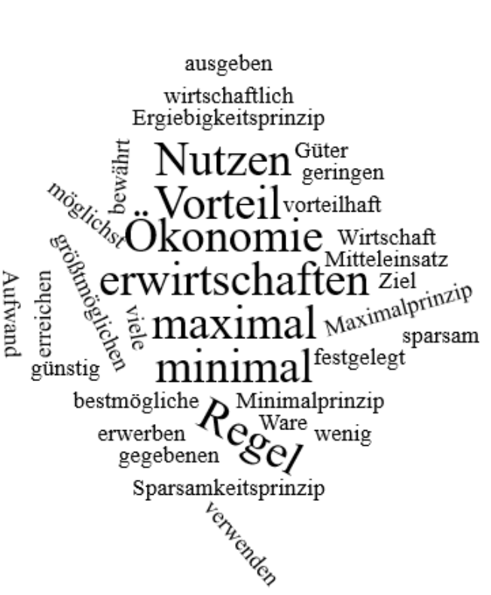

- Was versteht man unter dem „ökonomischen Prinzip“?
_______________________________________
_______________________________________
_______________________________________
_______________________________________
_______________________________________
_______________________________________
_______________________________________
_______________________________________
_______________________________________

- Erklären Sie das Minimalprinzip.
_____________________________________________________________________
_____________________________________________________________________
_____________________________________________________________________
_____________________________________________________________________
_____________________________________________________________________
_____________________________________________________________________
- Nennen Sie mindestens zwei Beispiele für das Minimalprinzip.
_____________________________________________________________________
_____________________________________________________________________
_____________________________________________________________________
_____________________________________________________________________
- Erklären Sie das Maximalprinzip.
_____________________________________________________________________
_____________________________________________________________________
_____________________________________________________________________
_____________________________________________________________________
_____________________________________________________________________
_____________________________________________________________________
- Nennen Sie mindestens zwei Beispiele für das Maximalprinzip.
_____________________________________________________________________
_____________________________________________________________________
_____________________________________________________________________
_____________________________________________________________________

